Министерство образования и науки Республики Тыва
УО Овюрского кожууна
МБОУ Солчурская средняя общеобразовательная школа

Проект «Имя на обелиске»

Исследовательская работа
«Памятник, созданный к 50-летию Победы, увековеченный на территории Солчурской школы и фронтовики односельчане»

Выполнил: ученик 8 класса
Монгуш Монге
Руководитель: Монгуш
Лариса Намбар-ооловна

Солчур-2015 год

Содержание:
- Введение
- Памятник, созданный к 50-летию Победы, увековеченный на территории школы;
- История создания памятника;
- Конгар Борис Дуктуг-оолович
- Монгуш Биче-оол
- Монгуш Даваа Шининович
- Заключение
- Использованная литература и источники информации
- Приложения.

Цель работы: изучение истории создания памятника землякам фронтовикам, увековеченной на территории Солчурской школы.
Задачи:
1. Привлечь внимание молодого поколения к истории родного края,
участникам, свидетелям Великой Отечественной войны;
2. Собрать и обобщить материал о фронтовиках односельчанах;
3. Воспитать уважение к ветеранам Великой Отечественной войны;
4. Сохранить страницы жизни ветеранов в памяти обучающихся и взрослых;
5. Изучить и систематизировать материал школьного музея о
Фронтовиках;
6. Опросить родственников;
7. Провести исследование жизни и деятельности односельчан-фронтовиков.

Методы исследования:
1.Научно-поисковые:
-сбор и изучение материалов по данной теме;
-опрос и анкетирование учащихся и жителей

2.Аналитические:
-анализ собранного материала;
3.Систематизирующие:
-систематизация полученных данных.

Введение
Мы стоим в преддверии 70 годовщины Великой Победы. Тем, кто проявлял в годы войны чудеса героизма на фронте и в тылу уже далеко за восемьдесят, многих уже нет в живых.
Меня особенно интересовали боевые судьбы этих людей. Кто же они, добровольцы-фронтовики? Как сложились их судьбы? Это интереснейшая тема. Поэтому я и решил своей краеведческой работе изучить историю создания памятника на территории нашей школы. Проходит время, забываются события, уходят люди, на смену им приходят новые. С этой целью я пришел в библиотеку, чтобы
почитать и узнать о тех, кто сражался за мир на Земле, за жизнь, полную света и счастья, отдавая взамен свои жизни. Когда я в библиотеку, мне бросилась в глаза книга на тувинском языке «Кокай адар Конгар».
Эта книга меня заинтересовала тем, что автором этой книги является
сын Бориса Конгара Алексей Борисович Конгар.
Для начала я проводил опрос среди учащихся и учителей. Оказалось учителя знают, а школьники не так хорошо знают о наших ветеранах.
Проходя по улицам нашего села, мы порой не обращаем внимания на таблички с названиями улиц. А ведь в этих названиях отражена история нашего народа, нашей страны.
Мне стало интересно: "Чьи имена носят улицы, на которых мы живем?".
История нашего села насчитывает более 60 лет, За это время произошло много разных событий. наиболее трагичным периодом является – Великая Отечественная война, в нем участвовали наши земляки-добровольцы, имена которых увековечены в названиях наших улиц. В настоящее время в селе 8 улиц, а три названы именами Даваа Монгуш, Конгар Борис, Биче-оол Монгуш.
Славным сынам нашей Родины, не жалевшим своей жизни в защите от фашистской агрессии, посвящена моя работа.
Вот именно сейчас важно обсуждать и решать, в этом
предопределена актуальность темы.
Актуальность данной темы в том, что в этом году исполняется 70 лет Победы над фашизмом. Подвиг этих людей не должен быть забыт, он должен стать примером для нас, подрастающего поколения, примером патриотизма, отваги, мужества, уважения к другим народам. Сохранить эту память мы можем, если будем беречь те памятники культуры, которые напоминают нам о тех далёких событиях. А это памятники, названия улиц, экспозиции в музеях!
Объектом исследования являются памятник, названные в честь тувинских добровольцев односельчан.
Практическая значимость данной работы заключается в том, что материалы моей работы могут быть использованы при изучении жизни и деятельности тувинских добровольцев.
Идея исследовательской работы заключается в том, чтобы на
основе изучения вклада БорисаКонгара, Биче-оола Монгуша и Даваа Монгуша
показать силу духа тувинского народа в тяжёлые годы войны,
доказать, что нельзя утрачивать историческую память о великом
подвиге нашей родины, пробудить интерес молодого поколения к
тем, кому мы поклоняемся ежегодно в честь Дня Победы 9 мая у памятника на территории школы.
Гипотеза: историческая память о великом подвиге наших земляков в годы Великой Отечественной войны не утратится, если:
Молодое поколение и наш народ
будут овладевать знаниями о правде времён Великой Отечественной войны, о подвигах героев-земляков.
Описание работы
Свою исследовательскую деятельность начала с опроса учащихся
школы, всего опрошено 43 учащихся и 7 учителей. Вот вопросы:
- Почему наши улицы названы именами Конгар Бориса, Даваа Монгуша и Биче-оол Монгуша?
- Кто они?
- Что Вы знаете о них?
- Есть ли потомки?

С этой целью я решил продолжить свои исследования.
Результаты опроса в приложении № 1 и № 2.

Памятник, созданный к 50-летию Победы, увековеченный на территории Солчурской школы.

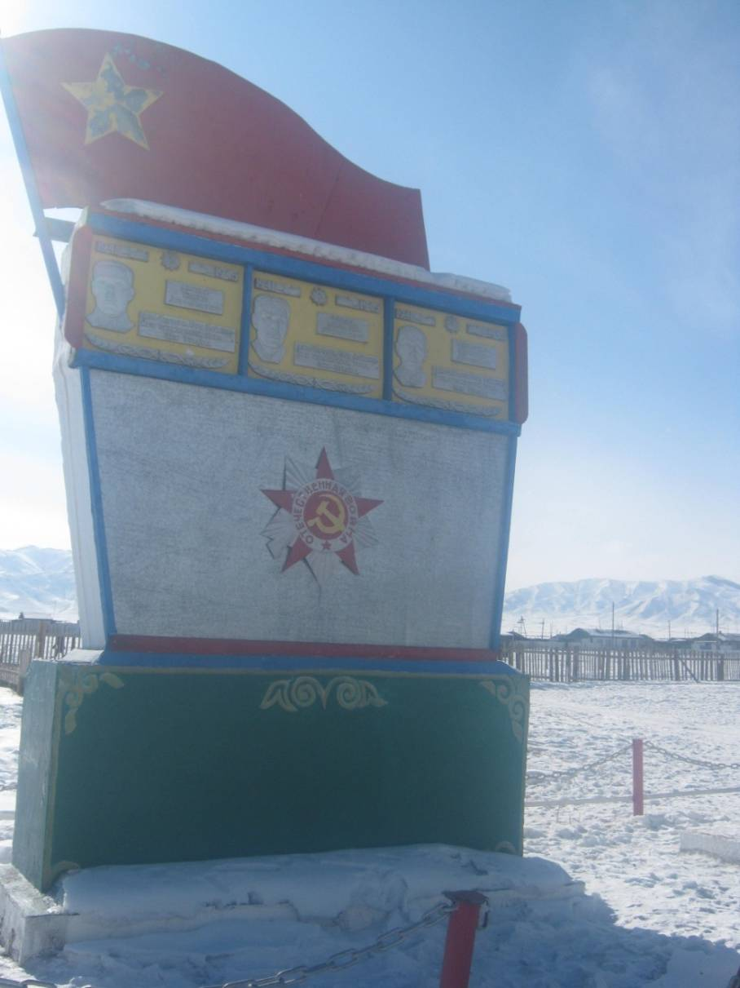
- Группа авторов: родственники, дети фронтовиков Конгар Б.Д., Монгуш Б.Д., Монгуш Д.Ш. и тогдашний директор школы Донгак З.Б.
- Дата выполнения: с 15 апреля по 30 апреля 1995 г.
- Нижняя часть- фундамент, представляет собой прямоугольник размером 9*4,4м.
- Постамент длиной 4,3 м и шириной 2,92м, высота 18см.
- Над постаментом отлита каменная плита длиной 2,8м, шириной 1 м, высотой 20см.
- Нижняя часть памятника состоит из кирпичей размером 2,5*0,67*1м.
- Средняя часть имеет форму трапеции, длина верхней части 2,5м, ширина 43см, высота 1,35м.
- Мемориальные доски с надписями чеканкой на железных листах 2,5*0,75м.
- На вершине флаг размером 2,5*1,1м. высота памятника 3,47м, ширина 4,04м.

История создания памятника
История памятника интересна тем, что его чертеж-эскиз, вид не был создан архитекторами- специалистами. Эскиз, вид был придуман родственниками наших земляков- фронтовиков Конгар Б.Д., Монгуш Б.Д., Монгуш Д.Ш.
К директору школы Донгак Зинаиде Байыровне пришел младший брат Даваа Монгуша Куулар Сай-оол с эскизом памятника. Зинаида Байыровна добавила: «надо расширить постамент памятника».
В совместной фантазии родился проект нынешнего памятника, сделали и флаг.
В одно апрельское утро приехали Ховалыг Кызыл-оол Самчувеевич- ветеран школы, Сай-оол Куулар. Он предложил украсить лицевую сторону памятника облицовочными плитами. Так и сделал учитель технологии Сай-оол Бээшович Монгуш. По пердложению сына Конгара Алексея прикрепили макет ордена «Отечественная война». Из оцинкованного железа сделал макет ордена Сай-оол Монгуш. К 30 мая родственниками трех фронтовиков посажены деревья. Оградили памятник, поставив 13 железных столбов, на голове двух передних столбов. Сделали макет вечного огня. На открытии памятника прибыли солдаты, офицеры воинской части, руководители местной администрации, председатель РИК данзын Маадыр-оол Монгушович, начальник управления сельского хозяйства Куулар Шарбый-оол Сарыг-оолович, начальник милиции Овюсркого района С-М. Ш. Ооржак.
Были пригашены фронтовики Лама Тюлюш, Вера Байлак. Красную ленту разрезали фронтовик Лама и мастер, выполнивший работу Сай-оол Монгуш. Под салютом солдат и офицеров, работников милиции на праздничную линейку шли под маршем пионеры дружины имени Нади Рушевой. До открытия памятника было торжественное шествие жителей села, улицы Конгар Бориса, учащиеся школы, солдаты.
Памятник, созданный родственниками, детьми фронтовиков, был передан в охрану учащихся Солчурской школы с 30 апреля 1995 года, с 12 часов дня.
Кто они, увековеченные на памятнике на территории нашей школы?
Изучив материалы по истории села Солчур, я узнал, что в нашем селе 8 улицы, из них пять улиц носят имена выдающихся земляков или людей, чьи судьбы связаны с историей нашей Родины. Три улицы названы именами земляков- добровольцев: Конгара Бориса, Даваа Монгуш и Биче-оола Монгуш.
Улица Степная переименована в улицу Конгара, в честь 40-летия Победы, она протянулась вдоль левой части главной дороги Чадан-Хандагайты.
Конгар Борис Дуктуг-оолович
Кара-Сал (Конгар) Борис Дуктуг-оолович – участник Великой Отечественной войн, гвардеец Первой Конной армии.
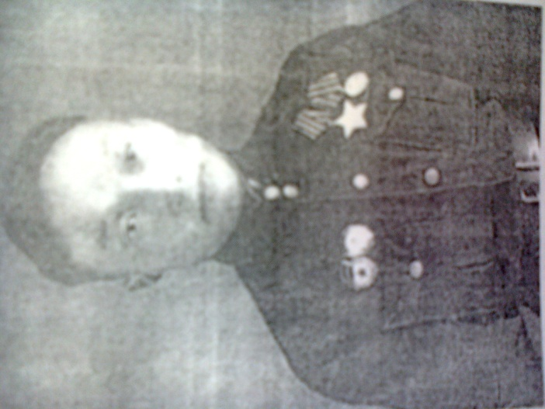
Он родился в 1919 году в местечке Борбак – Арыг долины реки Хам- Дыт Овюрского кожууна. Как и все араты сумона семья имела несколько скота, и овец, коз. Ближайшие родственники охотились, Конгар был смышлёным молодым человеком, хорошим стрелком. Вместе со своими сверстниками научился письму, активно участвовал в общественных делах арбана, сумона.
Когда он отправился в ряды революционной армии ТАР, его приняли в члены партии ТНР. Когда начался сбор в ряды добровольцев из ТНР, он записался одним из первых из Овюрского кожууна. А приняли его пулеметчиком в эскадроне тувинцев- добровольцев.
Во время Великой Отечественной войны работал в комиссии народно – революционной партии. В 1943 году принимал участие в боях за освобождение Киева, Ровно, Дубно.
Из воспоминаний командира 4 взвода тувинского эскадрона Семис-оола Куулар Байыр-ооловича: «однажды они с Конгаром шли разведать в село вблизи Ровно. Встретили украинку, она дала знать, что в доме есть немец. Он был предприимчивым человеком и предложил идти с двух сторон, услышав шаги немец встал, шел навстречу, Конгар быстро откинул ногой его пистолет, уложил его на пол, так мы взяли немца» (А.Конгар, 2005)
Вернувшись с фронта в 1952 – 1962 годах работал секретарем первичной партийной организации» Путь к коммунизму» и до конца своей жизни заведовал отделением Бора – Шай и был бригадиром чабанской бригады Улаатай. Посмертно ему присвоено почетное звание «Заслуженный чабан Тувинской АССР».
Потомки Конгара:
1.Старший сын Алексей Борисович имеет 3 детей, старший сын Эртине Алексеевич- начальник департамента культуры города Кызыла, имеет 2 детей. Средний сын Шолбан работает адвокатом в городе Кызыле, он имеет 3 детей, младшая дочь Алдынай окончила ТывГУ, исторический факультет, работает в городе Москве секретарем- делопроизводителем.
2. Андрей Борисович, после окончания ТывГУ работал в родном университете, о рано ушел из жизни. У него 3 детей, сын Кудер работает и живет в Кызыле, Хорагай работает в Тоджинском кожууне, младший Экер учится.
3. Кадыг-оол Борисович рано ушел из жизни.
4. Алевтина Борисовна работает в селе Хандагайты, имеет 2 сына.

Монгуш Биче-оол Дагбаевич
Монгуш Биче-оол Дагбаевич- был поваром на фронте, его так и называли «повар Биче-оол», об этом есть статья в газете «Шын» за 1984 год. 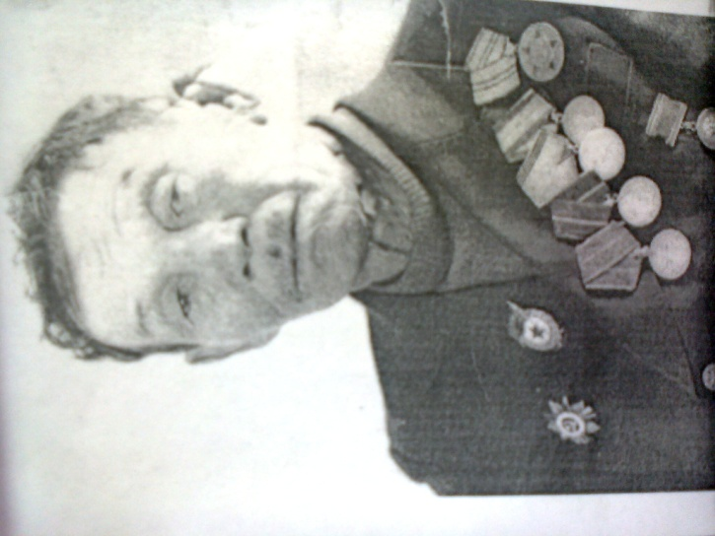
Родился Биче-оол Монгуш в 1921 году в сумоне Солчур Овюрского кожууна. В год начала Великой Отечественной войны ему было всего лишь двадцать лет. В оказании помощи фронту не остался в стороне, подарил Красной Армии 2 коней и 4 бычков. В армии был назначен эскадронным поваром. В сражениях под Дубно получил тяжелое ранение и вернулся из войны инвалидом второй группы. За геройство на полях сражений награжден орденом Великой Отечественной войны I степени.
После войны он работал в молочно-товарной ферме Арыг-Бажы скотоводом, чабаном совхоза. Он был среднего роста, тихий, работящий человек, глава большой семьи. Среди народа его звали «Фронтовик», а его сына например «Фронтовиктин оглу Эрес».
Потомки Биче-оола Монгуша:
- Раиса Биче-ооловна уже много лет работает в пенсионном фонде, хороший руководитель, умный и порядочный человек, имеет 3 детей и внуков.
- Зоя Биче-ооловна- ветеран торговой отрасли, много детей и внуков.
- Хулер-оол- интересный трудолюбивый человек, работал дояром в совхозе, ныне фермер, многодетная семья.
- Эрес- шофером работал, у него остались дети, рано ушел из жизни.
- Зинаида Биче-ооловна после окончания КГПИ много лет работала учителем физики и математики в школе №1 г Чадана.
- Чараш-оол был музыкантом, у него 3 детей.

Монгуш Даваа Шининович
Монгуш Даваа Шининович- родился в 1920 году в сумоне Солчур. В 1936 году окончил школу в городе Чадане, и начал свою трудовую деятельность ветеринаром. Когда началась война и он вместе со сверстниками написал заявление об отправке на фронт. Во время боев между Ровно и Дубно он был ранен, но не ушел с рядов бойцов. Он вернулся с фронта, начал работать в отделе транспортных сообщений Овюрского кожууна. С 1945 года работает секретарем райисполкома, затем много лет работал в ДРСУ мастером.
Какой он человек? Он среднего роста, курносый, очень внимательный, медленное движение, немногословный, порядочный человек.
Награжден указом Президиума верховного Совета СССР от 11 марта 1985 года «Орденом отечественной войны» 1 степени, награжден медалью «Тридцать лет Победы Великой Отечественной войне 1941-45 гг.». награжден медалью «Сорок лет Победы Великой Отечественной войне 1941-45 гг.». Также его труды в мирное время удостоены Почетными грамотами.
Решением районной коллегии №31 от 5 апреля 2005 года названа Даваа новая улица села Солчур. Улица растет, в ней расположена наша школа, дома молодых семей.
Его сын Калзан живет в селе Солчур, ему скоро будет 70 лет, их семья воспитывает внуков, он работал с совхозе прорабом.
Результаты исследования
Семьдесят лет отделяет нас от событий Великой Отечественной войны, но сегодня особенно важно помнить, какой ценой достигнута победа. Среди своих одноклассников и школьников нашей школы я провела небольшой опрос, главным вопросом в котором был: "Знают ли они улицы, названные в честь героев Великой Отечественной войны". Результаты получились любопытными.
В школе опрошено было 43 учащихся и 7 молодых учителей. (56 %) назвали улицу Конгара Бориса, 12 человека (27 %) назвали улицу Биче-оола. И только два ученика и молодые учителя смогли рассказать биографию данных героев. Наверняка и многие взрослые не дали бы правильный ответ. После этого я еще больше понял, что моя работа полезна. Я расскажу ребятам в классе о замечательных людях, которые отстояли для нас мир и о славных событиях в истории нашей Родины.

Заключение
22 июня 1941 года – это один из самых трагических дней в истории страны. Спали города и сёла, после выпускных вечеров гуляла молодёжь. Едва начинался рассвет, часы показывали четыре утра и вдруг эту тишину нарушило мощное вторжение боевой техники: гул самолётов, лязг танков, пулемётные очереди. Звучала незнакомая речь… Так началась Великая Отечественная война!
Наша маленькая Тува тоже участвовала в этой страшной схватке с врагом. С радостью воспринял тувинский народ разрешение советского правительства вступить в ряды Красной Армии тувинским добровольцам. Многие граждане Тувы в боях против фашистских захватчиков проявили героизм и мужество.
Прошло уже много лет со дня Победы. Наша страна давно залечила раны войны. Заколосились хлеба на истерзанной фашистами земле, ожили леса. Из руин поднялись светлые года, уже не одно поколение родилось и выросло в мирное время. И в весенний день 9 мая мы вспоминаем всех погибших в боях за Родину, низко кланяемся тем, кто отстоял для нас мирную жизнь и свободу. До сих пор сохранились дружеские отношения между жителями города Ровно Украина и жителями Республики Тыва. Память о наших земляках хранят музеи и библиотеки города Ровно. Перед тем как писать данную работу я со своими родителями посетил улицы и памятники и мне хотелось бы , чтобы и одноклассники тоже знали об этих улицах и чтобы эти улицы становились чище и красивее, чтобы бросая бумажку человек задумывался о том , что он оскорбляет память тех людей которые не жалели своей жизни, чтобы мы могли жить под мирным небом. А каждый кто посадил дерево или цветок на этой улице внёс свой маленький вклад для сохранения памяти наших земляков.
Землякам, павшим в боях в годы Великой Отечественной войны , в Кызыле, Туране, Торгалыге, Хандагайты, Чаа-Сууре, Саглы, Солчуре и многих других населённых пунктах Тувы установлены памятники и обелиски. Вечная им память и слава!
Не забудем тех героев,
Что лежат в земле сырой,
Жизнь, отдав на поле боя
За народ- за нас с тобой.
Никогда мы не забудем
Их геройские дела.
Честь и слава этим людям
И великая хвала!

Список использованной литературы
- «Весна Победы 1945-1995»
- Конгар А.Б. «Кокай адар Конгар», Кызыл, 2005г
- «Книга Памяти» Кызыл- 1995г.
- Электронный информационный журнал «Новые исследования Тувы» 2013 г. №2.
- «Эки турачы аъттыг эскадрон» — М. Сундуй.

Приложения
Результаты исследования.
Нами создан небольшой фильм по данной теме. Собранный
материал был использован на классных часах, посвященных
следующей теме «Я — патриот своей Родины».
Перспективы дальнейшей работы.
В перспективе я хочу продолжить исследовательскую работу в
данном направлении, а именно собрать материал о других героях.

1. Почему наши улицы названы именами Конгар Бориса, Даваа Монгуша и Биче-оол Монгуша?
?
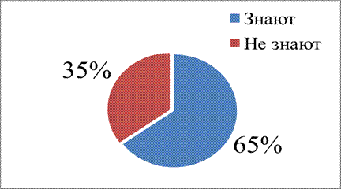
Рисунок 1.

2. Кто они?
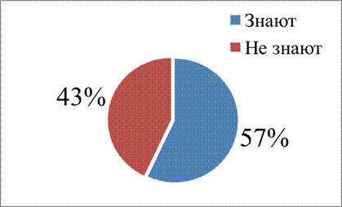
Рисунок 2.

Приложение № 2
Опрос учащихся и учителей Солчурской СОШ.
1. Кто такой Конгар Борис?

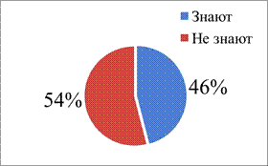
Рисунок 3.

2. Почему улица названа Биче-оолом?

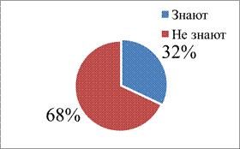
Рисунок 4.

3. Хотели вы узнать о жизни героя-земляка и о том, какой вклад он внес?

Рисунок 5.

